计算机组成原理课程设计报告
班级：08计算机 班 姓名： 学号：

完成时间：

一、课程设计目的
1．在实验机上设计实现机器指令及对应的微指令（微程序）并验证，从而进一步掌握微程序设计控制器的基本方法并了解指令系统与硬件结构的对应关系；
2．通过控制器的微程序设计，综合理解计算机组成原理课程的核心知识并进一步建立整机系统的概念；
3．培养综合实践及独立分析、解决问题的能力。

二、课程设计的任务
针对COP2000实验仪，从详细了解该模型机的指令/微指令系统入手，以实现乘法和除法运算功能为应用目标，在COP2000的集成开发环境下，设计全新的指令系统并编写对应的微程序；之后编写实现乘法和除法的程序进行设计的验证。

三、 课程设计使用的设备（环境）
1．硬件
- COP2000实验仪
- PC机
2．软件
- COP2000仿真软件

四、课程设计的具体内容（步骤）
1．详细了解并掌握COP 2000模型机的微程序控制器原理，通过综合实验来实现
该模型机指令系统的特点：COP2000模型机的指令为8位，根据操作的内容，可以有0到2个操作数。每个操作数支持5种寻址方式，包括累加器A寻址，寄存器R0~R3寻址，寄存器R0~R3间接寻址，内存直接寻址以及立即数寻址。
COP2000模型机指令的最低两位(IR0和IR1)用来寻址R0~R3四个寄存器；IR2和IR3与ELP微控制信号，Cy和Z两个程序状态信号配合，控制PC的置数即程序的转移。各种转移的条件判断逻辑如下所示：
PC 置数逻辑
当ELP=1时，不允许PC被预置
当ELP=0时
当IR3=1时，无论Cy和Z什么状态，PC被预置
当IR3=0时
若IR2=0，则当Cy=1时PC被预置
若IR2=1，则当Z=1时PC被预置
本模型机时序控制采用不定长机器周期的同步控制方式，一条指令最多分四个节拍。
系统提供的默认指令系统包括以下7类指令：
算术运算指令： | 逻辑运算指令： | 数据传输指令： | 跳转指令：
ADD A, R?  ADD A, @R?  ADD A, MM  ADD A, #II  ADDC A, R?  ADDC A, @R?  ADDC A, MM  ADDC A, #II  SUB A, R?  SUB A, @R?  SUB A, MM  SUB A, #II  SUBC A, R?  SUBC A, @R?  SUBC A, MM  SUBC A, #II | AND A, R?  AND A, @R?  AND A, MM  AND A, #II  OR A, R?  OR A, @R?  OR A, MM  OR A, #II  CPL A | MOV A, R?  MOV A, @R?  MOV A, MM  MOV A, #II  MOV R?, A  MOV @R?, A  MOV MM, A  MOV R?, #II | JC MM  JZ MM  JMP MM  CALL MM RET
 | 移位指令： | 中断返回指令： | 输入/输出指令：
 | RR A  RL A  RRC A  RLC A | RETI | READ MM  WRITE MM  IN  OUT

该模型机微指令系统的特点（包括其微指令格式的说明等）：
COP2000 模型机的微指令字长为 24 位，全部为操作控制部分，不含顺序控制字段。微指令编码采用混合表示法，微地址形成采用计数器方式。微指令格式为水平型微指令。下面分别从为操作控制和顺序控制两方面进行说明：
a. 微操作控制
24 位微操作控制信号含义如下表：
表 1：COP2000 模型机 24 位微控制信号功能
控制信号 | 含义
XRD： | 外部设备读信号，当给出了外设的地址后，输出此信号，从指定外设读数据。
EMWR： | 程序存储器 EM 写信号。
EMRD： | 程序存储器 EM 读信号。
PCOE： | 将程序计数器 PC 的值送到地址总线 ABUS 上。
EMEN： | 将程序存储器 EM 与数据总线 DBUS 接通，由 EMWR 和 EMRD 决定是将 DBUS  数据写到 EM 中，还是从 EM 读出数据送到 DBUS。
IREN： | 将程序存储器 EM 读出的数据打入指令寄存器 IR 和微指令计数器 uPC。
EINT： | 中断返回时清除中断响应和中断请求标志，便于下次中断。
ELP： | PC 打入允许，与指令寄存器的 IR3、IR2 位结合，控制程序跳转。
MAREN： | 将数据总线 DBUS 上数据打入地址寄存器 MAR。
MAROE： | 将地址寄存器 MAR 的值送到地址总线 ABUS 上。
OUTEN： | 将数据总线 DBUS 上数据送到输出端口寄存器 OUT 里。
STEN： | 将数据总线 DBUS 上数据存入堆栈寄存器 ST 中。
RRD： | 读寄存器组 R0-R3，寄存器 R?的选择由指令的最低两位决定。
RWR： | 写寄存器组 R0-R3，寄存器 R?的选择由指令的最低两位决定。
CN： | 决定运算器是否带进位移位，CN=1 带进位，CN=0 不带进位。
FEN： | 将标志位存入 ALU 内部的标志寄存器。
X2 X1 X0: | X2、X1、X0 三位组合来译码选择将数据送到 DBUS 上的寄存器。
WEN： | 将数据总线 DBUS 的值打入工作寄存器 W 中。
AEN： | 将数据总线 DBUS 的值打入累加器 A 中。
S2 S1 S0 | S2、S1、S0 三位组合决定 ALU 做何种运算。
X2 X1 X0 | 被选中寄存器 | S2 S1 S0 | 运算
000 | IN | 000 | A+W
001 | IA | 001 | A-W
010 | ST | 010 | A OR W
011 | PC | 011 | A AND W
100 | D | 100 | A+W+Cy
101 | R | 101 | A-W-Cy
110 | L | 110 | NOT A
111 | 无 | 111 | A

b. 顺序控制
COP2000 微程序控制器的微地址生成部件是一个计数器，分别控制该计数器的使能端（自动加一）和置数端（跳转至其他指令对应的位程序地址）生成微命令的地址。
2。计算机中实现乘法和除法的原理
（1）无符号乘法
①实例演示：
1010×1011=1101110
无符号乘法的实例演示如图1所示：
1 0 1 0
× 1 0 1 1

0 0 0 0
＋ 1 0 1 0

1 0 1 0
＋ 1 0 1 0

1 1 1 1 0
＋ 0 0 0 0

0 1 1 1 1 0
＋ 1 0 1 0

（0） 1 1 0 1 1 1 0
即：1001×0110=1101110

②硬件原理框图：
被乘数（不变）

0 M3 M2 M1 M0 0 0 0
ALU
ADD

ZF
控制逻辑
0000
A3 A2 A1 A0
SHR
乘数（部分和）
图 1：乘法硬件原理图
③算法流程图：
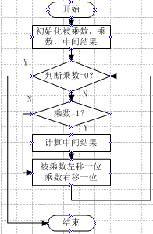
（2）无符号除法
①实例演示：
无符号除法使用加减交替法，若余数为正，则下一步执行减法，商置1；反之商置0，下一步执行加法。
 | 0 | 1 | 1 | 1 | 1 | 0 | 1 | 1
－ | 1 | 1 | 0 | 1
 | 1 | 0 | 1 | 0 | 1 | 0 | 1 | 1
＋ |  | 1 | 1 | 0 | 1
 | 0 | 0 | 0 | 1 | 0 | 0 | 1 | 1
－ |  |  | 1 | 1 | 0 | 1
 | 1 | 1 | 0 | 1 | 1 | 1 | 1 | 1
＋ |  |  |  | 1 | 1 | 0 | 1
 | 1 | 1 | 1 | 1 | 1 | 0 | 0 | 1
＋ |  |  |  |  | 1 | 1 | 0 | 1
 | 0 | 0 | 0 | 0 | 0 | 1 | 1 | 0
123÷13商为9，余数为6
②硬件原理框图：
被除数（部分余数+商）
D7 D6 D5 D4
D3 D2 D1 D0
ALU
ZF
ADD
SUB
控制逻辑
A3 A2 A1 A0 0000
除数
SHR
③算法流程图：
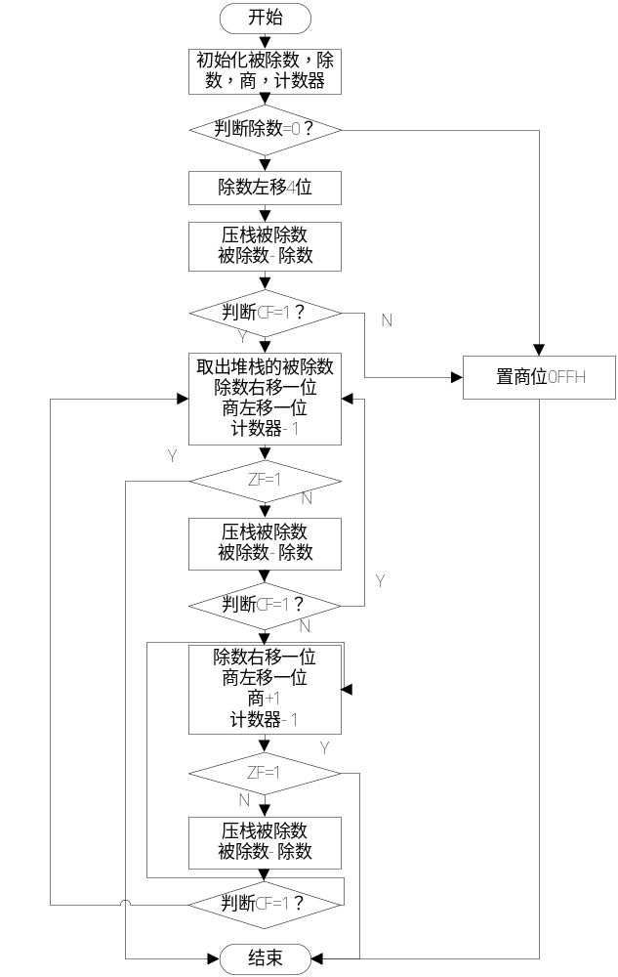
3．对应于以上算法如何分配使用COP2000实验仪中的硬件
由于循环控制运算时会占用累加器 A，因此参与运算的操作数均应保存在通用寄存器
R0~R3 中。资源分配如下：
直接乘法： R0：中间结果及最终结果
R1：被乘数（每次运算左移 1 位）
R2：乘数（每次运算右移 1 位）
加减交替除法： R0：被除数（部分余数，最终得到余数）
R1：除数（初始化时左移 4 位，每次计算时右移1位）
R2：商（低 4 位）
R3：计数器
4．在COP2000集成开发环境下设计全新的指令/微指令系统
设计结果如表所示（可按需要增删表项）
- 新的指令集
（设计两个不同指令集要分别列表）

助记符 | 机器码1 | 机器码2 | 指令说明
_FATCH_ | 000000XX 00-03 |  | 实验机占用，不可修改。复位后，所有寄存器清0，首先执行 _FATCH_ 指令取指。
ADD  R?,#II | 000001XX 04-07 | II | R?←R?+立即数 II
ADD  R?,A | 000010XX 08-0B |  | R?←A+R?
SUB  R?,#II | 000011XX 0C-0F | II | R?←R?-立即数II
SUB  R?,A | 000100XX 10-13 |  | R?←R?-A
MOV  R?,#II | 000101XX 14-17 |  | R?←R?
MOV  A, R? | 000110XX 18-1B |  | A←R?
SHL  R? | 000111XX 1C-1F3 |  | R?不带进位左移 1 位
SHR  R? | 001000XX 20-23 |  | R?不带进位右移 1 位
PUSH  A | 001001XX 24-27 |  | A压栈
POP  A | 001010XX 28-2B |  | 将栈顶元素值给A
MOV  R?,A | 001011XX 2C-2F |  | R?←A
AND  A,#II | 001100XX 30-33 | II | A与立即数 II进行与运算
JZ MM | 001101XX 34-37 | MM | ZF=1 时跳转
JMP MM | 001111XX 3C-3F | MM | 跳转
JC MM | 010000XX 40-43 | MM | CF=1 时跳转

- 新的微指令集
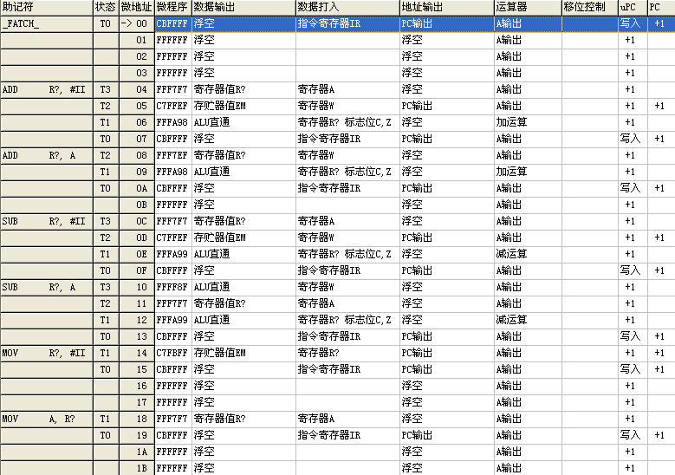
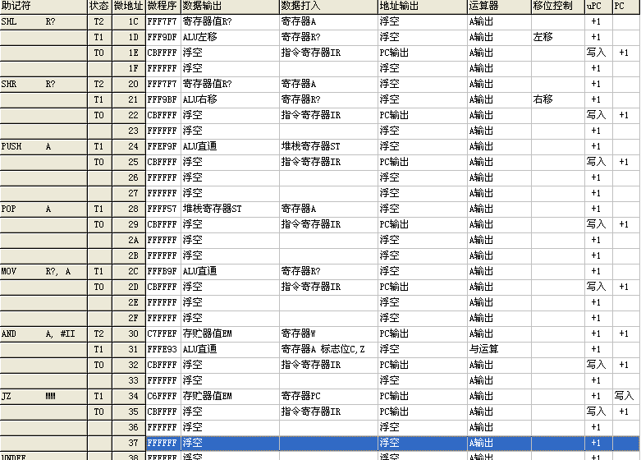
5．用设计完成的新指令集编写实现无符号二进制乘法、除法功能的汇编语言程序
（1）乘法
MOV R0,#00H
MOV R1,#09H
MOV R2,#09H
LOOP1: SUB R2,#00H
JZ LOOP3
MOV A,R2
AND A,#01H
JZ LOOP2
MOV A,R1
ADD R0,A
LOOP2: SHL R1
SHR R2
JMP LOOP1
LOOP3: END
（2）除法
MOV R0,#86H
MOV R1,#09H
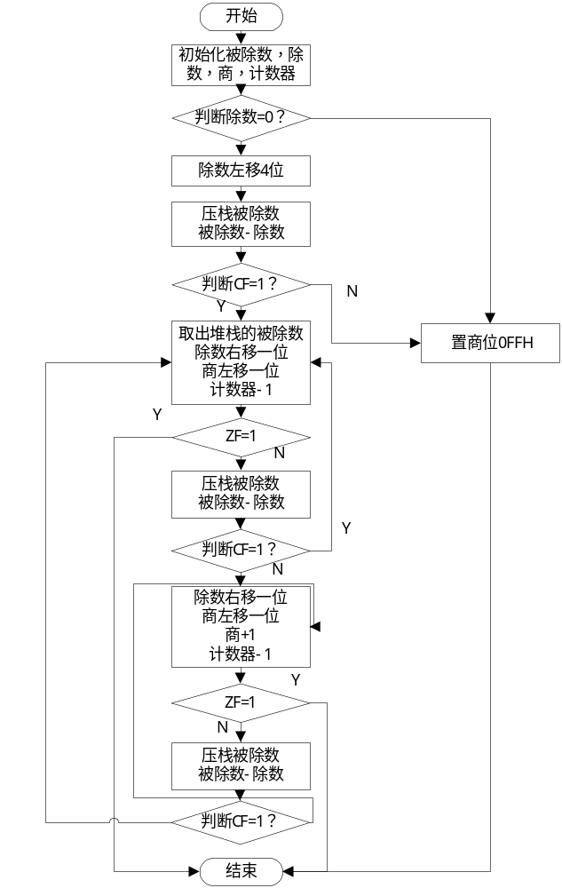 MOV R2,#00H
MOV R3,#05H
MOV A,R1
AND A,#0FFH
JZ LOOP3
SHL R1
SHL R1
SHL R1
SHL R1
MOV A,R0
PUSH A
MOV A,R1
SUB R0,A
JC LOOP1
JMP LOOP3
LOOP1: POP A
MOV R0,A
SHL R2
SHR R1
SUB R3,#01H
JZ LOOP4
MOV A,R0
PUSH A
MOV A,R1
SUB R0,A
JC LOOP1
LOOP2: SHL R2
SHR R1
ADD R2,#01H
SUB R3,#01H
JZ LOOP4
MOV A,R0
PUSH A
MOV A,R1
SUB R0,A
JC LOOP1
JMP LOOP2
LOOP3: MOV R2,#0FFH
LOOP4: END
6．上述程序的运行情况（跟踪结果）
程序运行的过程
乘法
汇 编 指 令 | 程序地址 | 机器码 | 指令说明 | 微程序 | PC | μPC | 运行时寄存器或存储器的值
_FATCH_ | 00 | 00 | 实验机占用，不可修改。复位后，所有寄存器清0，首先执行 _FATCH_ 指令取指。 | CBFFFF | +1 | 写入 | EM:14
MOV R0,#00 | 00 | 1400 | 将立即数00H存放到寄存器R0中。 | C7FBFF  CBFFFF | +1  +1 | +1  写入 | EM:14  EM:00 R0:00
MOV R1,#09 | 02 | 1509 | 将立即数09H存放到寄存器R1中。 | C7FBFF  CBFFFF | +1  +1 | +1  写入 | EM:15  EM:09 R1:09
MOV R2,#09 | 04 | 1609 | 将立即数09H存放到寄存器R2中。 | C7FBFF  CBFFFF | +1  +1 | +1  写入 | EM:16  EM:09 R2:09
SUB R2,#00 | 06 | 0E00 | 寄存器R2减去立即数00H后存入寄存器R2中，改变标志位 | FFF7F7  C7FFEF  FFFA99  CBFFFF | +1  +1 | +1  +1  +1  写入 | EM:0E  EM:0E A:09  EM:00  EM:00
JZ 15 | 08 | 3415 | 若零标志位置1，跳转到15H地址。 | C6FFFF  CBFFFF | 写入  +1 | +1  写入 | EM:34  EM:15
MOV A,R2 | 0A | 1A | 将累加器A中的数存放到寄存器R2中。 | FFF7F7  CBFFFF | +1 | +1  写入 | EM:1A  EM:1A W:09
AND A,#01 | 0B | 3001 | 累加器A中的数与立即数01H做与运算，结果存入累加器A中 | C7FFEF  FFFE93  CBFFFF | +1  +1 | +1  +1  写入 | EM:30  EM:01  EM:01 A=01
JZ 11 | 0D | 3411 | 若零标志位置1，跳转到11H地址。 | C6FFFF  CBFFFF | 写入  +1 | +1  写入 | EM:34  EM:11
MOV A,R1 | 0F | 19 | 将累加器A中的数存放到寄存器R1中。 | FFF7F7  CBFFFF | +1 | +1  写入 | EM:19  EM:19 A:09
ADD R0，A | 10 | 08 | 寄存器R0中的值加上累加器A中的值，结果存入寄存器R0中 | FFF7EF  FFFA98  CBFFFF | +1 | +1  +1  写入 | EM:08  EM:08 W=00  EM:01 R0=09
SHL R1 | 11 | 1D | 寄存器R1中的数不带进位向左移一位，并不影响标志位。 | FFF7F7  FFF9DF  CBFFFF | +1 | +1  +1  写入 | EM:1D  EM:1D A:09  EM:1D R1:12
SHR R2 | 12 | 22 | 寄存器R2中的数不带进位向右移一位，并不影响标志位。 | FFF7F7  FFF9BF  CBFFFF | +1 | +1  +1  写入 | EM:22  EM:22 A:09  EM:22 R2:04
JMP 06 | 13 | 3C06 | 跳转到06H地址。 | C6FFFF  CBFFFF | 写入  +1 | +1  写入 | EM:3C  EM:06
SUB R2,#00 | 06 | 0E00 | 寄存器R2减去立即数00H后存入寄存器R2中，改变标志位 | FFF7F7  C7FFEF  FFFA99  CBFFFF | +1  +1 | +1  +1  +1  写入 | EM:0E  EM:0E W:04  EM:00  EM:00
JZ 15 | 08 | 3415 | 若零标志位置1，跳转到15H地址。 | C6FFFF  CBFFFF | 写入  +1 | +1  写入 | EM:34  EM:15
MOV A,R2 | 0A | 1A | 将累加器A中的数存放到寄存器R2中。 | FFF7F7  CBFFFF | +1 | +1  写入 | EM:1A  EM:1A A=04
AND A,#01 | 0B | 3001 | 累加器A中的数与立即数01H做与运算，结果存入累加器A中 | C7FFEF  FFFE93  CBFFFF | +1  +1 | +1  +1  写入 | EM:30  EM:01 W:01  EM:01 A:00
JZ 11 | 0D | 3411 | 若零标志位置1，跳转到11H地址。 | C6FFFF  CBFFFF | 写入  +1 | +1  写入 | EM:34  EM:11
SHL R1 | 11 | 1D | 寄存器R1中的数不带进位向左移一位，并不影响标志位。 | FFF7F7  FFF9DF  CBFFFF | +1 | +1  +1  写入 | EM:1D  EM:1D A:12  EM:1D R1:24
SHR R2 | 12 | 22 | 寄存器R2中的数不带进位向右移一位，并不影响标志位。 | FFF7F7  FFF9BF  CBFFFF | +1 | +1  +1  写入 | EM:22  EM:22 A:04  EM:22 R2:02
JMP 06 | 13 | 3C06 | 跳转到06H地址。 | C6FFFF  CBFFFF | 写入  +1 | +1  写入 | EM:3C  EM:06
SUB R2,#00 | 06 | 0E00 | 寄存器R2减去立即数00H后存入寄存器R2中，改变标志位 | FFF7F7  C7FFEF  FFFA99  CBFFFF | +1  +1 | +1  +1  +1  写入 | EM:0E  EM:0E A:02  EM:00 W:00  EM:00
JZ 15 | 08 | 3415 | 若零标志位置1，跳转到15H地址。 | C6FFFF  CBFFFF | 写入  +1 | +1  写入 | EM:34  EM:15
MOV A,R2 | 0A | 1A |  | FFF7F7  CBFFFF | +1 | +1  写入 | EM:1A  EM:1A A=02
AND A,#01 | 0B | 3001 | 寄存器R2与立即数01H，只改变标志位,并不改变R2中的数值。 | C7FFEF  FFFE93  CBFFFF | +1  +1 | +1  +1  写入 | EM:30  EM:01 W:01  EM:01 A:00
JZ 11 | 0D | 3411 | 若零标志位置1，跳转到11H地址。 | C6FFFF  CBFFFF | 写入  +1 | +1  写入 | EM:34  EM:11
SHL R1 | 11 | 1D | 寄存器R1中的数不带进位向左移一位，并不影响标志位。 | FFF7F7  FFF9DF  CBFFFF | +1 | +1  +1  写入 | EM:1D  EM:1D A:24  EM:1D R1:48
SHR R2 | 12 | 22 | 寄存器R2中的数不带进位向右移一位，并不影响标志位。 | FFF7F7  FFF9BF  CBFFFF | +1 | +1  +1  写入 | EM:22  EM:22 A:02  EM:22 R2:01
JMP 06 | 13 | 3C06 | 跳转到06H地址。 | C6FFFF  CBFFFF | 写入  +1 | +1  写入 | EM:3C  EM:06
SUB R2,#00 | 06 | 0E00 | 寄存器R2减去立即数00H后存入寄存器R2中，改变标志位 | FFF7F7  C7FFEF  FFFA99  CBFFFF | +1  +1 | +1  +1  +1  写入 | EM:0E  EM:0E A:01  EM:00 W:00  EM:00
JZ 15 | 08 | 3415 | 若零标志位置1，跳转到15H地址。 | C6FFFF  CBFFFF | 写入  +1 | +1  写入 | EM:34  EM:15
MOV A,R2 | 0A | 1A |  | FFF7F7  CBFFFF | +1 | +1  写入 | EM:1A  EM:1A A=01
AND A,#01 | 0B | 3001 | 寄存器R2与立即数01H，只改变标志位,并不改变R2中的数值。 | C7FFEF  FFFE93  CBFFFF | +1  +1  写入 | +1  +1  写入  +1 | EM:30  EM:01 W:01  EM:01 A:01  EM:01
JZ 11 | 0D | 3411 | 若零标志位置1，跳转到11H地址。 | C6FFFF  CBFFFF | 写入  +1 | +1  写入 | EM:34  EM:11
MOV A,R1 | 0F | 19 | 将累加器A中的数存放到寄存器R1中。 | FFF7F7  CBFFFF | +1 | +1  写入 | EM:19  EM:19 A=48
ADD R0，A | 10 | 08 | 寄存器R0中的值加上累加器A中的值，结果存入寄存器R0中 | FFF7EF  FFFA98  CBFFFF | +1 | +1  +1  写入 | EM:08  EM:08 W:09  EM:08 R0:51
SHL R1 | 11 | 1D | 寄存器R1中的数不带进位向左移一位，并不影响标志位。 | FFF7F7  FFF9DF  CBFFFF | +1 | +1  +1  写入 | EM:1D  EM:1D A:48  EM:1D R1:90
SHR R2 | 12 | 22 | 寄存器R2中的数不带进位向右移一位，并不影响标志位。 | FFF7F7  FFF9BF  CBFFFF | +1 | +1  +1  写入 | EM:22  EM:22 A:01  EM:22 R2:00
JMP 06 | 13 | 3C06 | 跳转到06H地址。 | C6FFFF  CBFFFF | 写入  +1 | +1  写入 | EM:3C  EM:06
SUB R2,#00 | 06 | 0E00 | 寄存器R2减去立即数00H后存入寄存器R2中，改变标志位 | FFF7F7  C7FFEF  FFFA99  CBFFFF | +1  +1 | +1  +1  +1  写入 | EM:0E  EM:0E A:00  EM:00 W:00  EM:00
JZ 15 | 08 | 3415 | 若零标志位置1，跳转到15H地址。 | C6FFFF  CBFFFF | 写入  +1 | +1  写入 | EM:34  EM:15
_FATCH_ | 00 | 00 | 实验机占用，不可修改。复位后，所有寄存器清0，首先执行 _FATCH_ 指令取指。 | CBFFFF | +1 | 写入 | EM:00

除法：
汇 编 指 令 | 程序地址 | 机器码 | 指令说明 | 微程序 | PC | μPC | 运行时寄存器或存储器的值
_FATCH | 00 | 0 | 实验机占用，不可修改。复位后，所有寄存器清0，首先执行 _FATCH_ 指令取指。 | CBFFFF | +1 | 写入 | EM=14
MOV R0,#86H | 00 | 1486 | 将立即数86H存放到寄存器R0中。 | C7FBFF  CBFFFF | +1  +1 | +1  写入 | EM=14  EM=86 R0=86
MOV R1,#09H | 02 | 1509 | 将立即数09H存放到寄存器R1中。 | C7FBFF  CBFFFF | +1  +1 | +1  写入 | EM=15  EM=09 R1=09
MOV R2,#00H | 04 | 1600 | 将立即数00H存放到寄存器R2中。 | C7FBFF  CBFFFF | +1  +1 | +1  写入 | EM=16  EM=00 R2=00
MOV R3,#05H | 06 | 1705 | 将立即数05H存放到寄存器R3中。 | C7FBFF  CBFFFF | +1  +1 | +1  写入 | EM=17  EM=05 R3=05
MOV A,R1 | 08 | 19 | 将寄存器R1的数存入累加器A中 | FFF7F7  CBFFFF | +1 | +1  写入 | EM=19  EM=19 A=09
AND A,#FF | 09 | 30FF | 累加器A中的数和立即数FFH作与运算结果存入累加器A中 | C7FFEF  FFFE93  CBFFFF | +1  +1 | +1  +1  写入 | EM=30  EM=FF W=FF  EM=FF W=FF
JZ 37 | 0B | 3437 | 若零标志位置1，跳转到37H地址。 | C6FFFF  CBFFFF | 写入  +1 | +1  写入 | EM=34  EM=37
SHL R1 | 0D | 1D | 寄存器R1中的数不带进位向左移一位，并不影响标志位。 | FFF7F7  FFF9DF  CBFFFF | +1 | +1  +1  写入 | EM=1D  EM=1D  EM=1D R1=12
SHL R1 | 0E | 1D | 寄存器R1中的数不带进位向左移一位，并不影响标志位。 | FFF7F7  FFF9DF  CBFFFF | +1 | +1  +1  写入 | EM=1D  EM=1D A=12  EM=1D R1=24
SHL R1 | 0F | 1D | 寄存器R1中的数不带进位向左移一位，并不影响标志位。 | FFF7F7  FFF9DF  CBFFFF | +1 | +1  +1  写入 | EM=1D  EM=1D A=24  EM=1D R1=48
SHL R1 | 10 | 1D | 寄存器R1中的数不带进位向左移一位，并不影响标志位。 | FFF7F7  FFF9DF  CBFFFF | +1 | +1  +1  写入 | EM=1D  EM=1D A=48  EM=1D R1=90
MOV A,R0 | 11 | 18 | 将寄存器R0中的数放入累加器A中。 | FFF7F7  CBFFFF | +1 | +1  写入 | EM=18  EM=18 A=86
PUSH A | 12 | 24 | 将累加器A中的数据压入堆栈寄存器ST。 | FFEF9F  CBFFFF | +1 | +1  写入 | EM=24  EM=24 ST=86
MOV A,R1 | 13 | 19 | 将寄存器R1中的数放入累加器A中。 | FFF7F7  CBFFFF | +1 | +1  写入 | EM=19  EM=19 A=90
SUB R0,A | 14 | 10 | 从寄存器R0中减去累加器A中的数，并影响标志位。 | FFFF8F  FFF7F7  FFFA99  CBFFFF | +1 | +1  +1  +1  写入 | EM=10  EM=10 W=90  EM=10  EM=10 R0=F6
JC 19 | 15 | 4019 | 若进位标志位置1，跳转到19H地址。 | C6FFFF  CBFFFF | 写入  +1 | +1  写入 | EM=40  EM=40 PC=19
POP A | 19 | 28 | 将堆栈寄存器ST的栈顶数据赋给累加器A。 | FFFF57  CBFFFF | +1 | +1  写入 | EM=28  EM=28 A=86
MOV R0,A | 1A | 2C | 将累加器A中的数放入寄存器R0中。 | FFFB9F  CBFFFF | +1 | +1  写入 | EM=2C  EM=2C R0=86
SHL R2 | 1B | 1E | 寄存器R2中的数不带进位向左移一位，并不影响标志位。 | FFF7F7  FFF9DF  CBFFFF | +1 | +1  +1  写入 | EM=1E  EM=1E A=00  EM=1E
SHR R1 | 1C | 21 | 寄存器R1中的数不带进位向右移一位，并不影响标志位。 | FFF7F7  FFF9BF  CBFFFF | +1 | +1  +1  写入 | EM=21  EM=21 A=90  EM=21 R1=48
SUB R3,#01H | 1D | 0F01 | 从寄存器R3中减去立即数01H，并影响标志位。 | FFF7F7  C7FFEF  FFFA99  CBFFFF | +1  +1 | +1  +1  +1  写入 | EM=0F  EM=0F A=05  EM=01  EM=01 R3=04
JZ 39 | 1F | 3489 | 若零标志位置1，跳转到39H地址。 | C6FFFF  CBFFFF | 写入  +1 | +1  写入 | EM=34  EM=39
MOV A,R0 | 21 | 18 | 将寄存器R0中的数放入累加器A中。 | FFF7F7  CBFFFF | +1 | +1  写入 | EM=18  EM=1D A=86
PUSH A | 22 | 24 | 将累加器A中的数据压入堆栈寄存器ST。 | FFEF9F  CBFFFF | +1 | +1  写入 | EM=24  EM=24 ST=86
MOV A,R1 | 23 | 19 | 将寄存器R1中的数放入累加器A中。 | FFF7F7  CBFFFF | +1 | +1  写入 | EM=19  EM=19 A=48
SUB R0,A | 24 | 10 | 从寄存器R0中减去累加器A中的数，并影响标志位。 | FFFF8F  FFF7F7  FFFA99  CBFFFF | +1 | +1  +1  +1  写入 | EM=10  EM=10 W=48  EM=10 A=86  EM=10 R0=3E
JC 19 | 25 | 4019 | 若进位标志位置1，跳转到19H地址。 | C6FFFF  CBFFFF | 写入  +1 | +1  写入 | EM=40  EM=19
SHL R2 | 27 | 1E | 寄存器R2中的数不带进位向左移一位，并不影响标志位。 | FFF7F7  FFF9DF  CBFFFF | +1 | +1  +1  写入 | EM=1E  EM=1E A=00  EM=1E
SHR R1 | 28 | 21 | 寄存器R1中的数不带进位向右移一位，并不影响标志位。 | FFF7F7  FFF9BF  CBFFFF | +1 | +1  +1  写入 | EM=21  EM=21 A=48  EM=21 R1=24
ADD R2,#01H | 29 | 0601 | 将立即数01H加入到寄存器R2中，并影响标志位。 | FFF7F7  C7FFEF  FFFA98  CBFFFF | +1  +1 | 写入  +1  +1  +1 | EM=06  EM=06 A=00  EM=01  EM=01 R2=01
SUB R3,#01H | 2B | 0F01 | 从寄存器R3中减去立即数01H，并影响标志位。 | FFF7F7  C7FFEF  FFFA99  CBFFFF | +1  +1 | +1  +1  +1  写入 | EM=0F  EM=0F A=04  EM=01  EM=01 R3=03
JZ 39 | 2D | 3439 | 若零标志位置1，跳转到39H地址。 | C6FFFF  CBFFFF | 写入  +1 | +1  写入 | EM=34  EM=39
MOV A,R0 | 2F | 18 | 将寄存器R0中的数放入累加器A中。 | FFF7F7  CBFFFF | +1 | +1  写入 | EM=18  EM=18 A=3E
PUSH A | 30 | 24 | 将累加器A中的数据压入堆栈寄存器ST。 | FFEF9F  CBFFFF | +1 | +1  写入 | EM=24  EM=24 ST=3E
MOV A,R1 | 31 | 19 | 将寄存器R1中的数放入累加器A中。 | FFF7F7  CBFFFF | +1 | +1  写入 | EM=19  EM=19 A=24
SUB R0,A | 32 | 10 | 从寄存器R0中减去累加器A中的数，并影响标志位。 | FFFF8F  FFF7F7  FFFA99  CBFFFF | +1 | +1  +1  +1  写入 | EM=10  EM=10 W=24  EM=10 A=3E  EM=10 R0=1A
JC 19 | 33 | 4019 | 若进位标志位置1，跳转到19H地址。 | C6FFFF  CBFFFF | 写入  +1 | +1  写入 | EM=40  EM=19
JMP 27 | 35 | 3C27 | 跳转到27H地址。 | C6FFFF  CBFFFF | 写入  +1 | +1  写入 | EM=3C  EM=27
SHL R2 | 27 | 1E | 寄存器R2中的数不带进位向左移一位，并不影响标志位。 | FFF7F7  FFF9DF  CBFFFF | +1 | +1  +1  写入 | EM=1E  EM=1E A=01  EM=1E R2=02
SHR R1 | 28 | 21 | 寄存器R1中的数不带进位向右移一位，并不影响标志位。 | FFF7F7  FFF9BF  CBFFFF | +1 | +1  +1  写入 | EM=21  EM=21 A=24  EM=21 R1=12
ADD R2，#01 | 29 | 0601 | 将立即数01H加入到寄存器R2中，并影响标志位。 | FFF7F7  C7FFEF  FFFA98  CBFFFF | +1  +1 | +1  +1  +1  写入 | EM=06  EM=06 A=02  EM=01 W=01  EM=01 R2=03
SUB R3.#01 | 2B | 0F01 | 从寄存器R3中减去立即数01H，并影响标志位。 | FFF7F7  C7FFEF  FFFA99  CBFFFF | +1  +1 | +1  +1  +1  写入 | EM=0F  EM=0F A=03  EM=01  EM=01 R3=02
JZ 39 | 2D | 3439 | 若零标志位置1，跳转到39H地址。 | C6FFFF  CBFFFF | 写入  +1 | +1  写入 | EM=34  EM=39
MOV A,R0 | 2F | 18 | 将寄存器R0中的数放入累加器A中。 | FFF7F7  CBFFFF | +1 | +1  写入 | EM=18  EM=18 A=1A
PUSH A | 30 | 24 | 将累加器A中的数据压入堆栈寄存器ST。 | FFEF9F  CBFFFF | +1 | +1  写入 | EM=24  EM=24 ST=1A
MOV A,R1 | 31 | 19 | 将寄存器R1中的数放入累加器A中。 | FFF7F7  CBFFFF | +1 | +1  写入 | EM=19  EM=19 A=12
SUB R0，A | 32 | 10 | 从寄存器R0中减去累加器A中的数，并影响标志位。 | FFFF8F  FFF7F7  FFFA99  CBFFFF | +1 | +1  +1  +1  写入 | EM=10  EM=10 W=12  EM=10 A=1A  EM=10 R0=08
JC 19 | 33 | 4019 | 若进位标志位置1，跳转到19H地址。 | C6FFFF  CBFFFF | 写入  +1 | +1  写入 | EM=40  EM=19
JMP 27 | 35 | 3C27 | 跳转到27H地址。 | C6FFFF  CBFFFF | 写入  +1 | +1  写入 | EM=3C  EM=27
SHL R2 | 27 | 1E | 寄存器R2中的数不带进位向左移一位，并不影响标志位。 | FFF7F7  FFF9DF  CBFFFF | +1 | +1  +1  写入 | EM=1E  EM=1E A=03  EM=1E R2=06
SHR R1 | 28 | 21 | 寄存器R1中的数不带进位向右移一位，并不影响标志位。 | FFF7F7  FFF9BF  CBFFFF | +1 | +1  +1  写入 | EM=21  EM=21 A=12  EM=21 R1=09
ADD R2，#01 | 29 | 0601 | 将立即数01H加入到寄存器R2中，并影响标志位。 | FFF7F7  C7FFEF  FFFA98  CBFFFF | +1  +1 | +1  +1  +1  写入 | EM=06  EM=06 A=06  EM=01 W=01  EM=01 R2=07
SUB R3，#01 | 2B | 0F01 | 从寄存器R3中减去立即数01H，并影响标志位。 | FFF7F7  C7FFEF  FFFA99  CBFFFF | +1  +1 | +1  +1  +1  写入 | EM=0F  EM=0F A=02  EM=01  EM=01 R3=01
JZ 39 | 2D | 3439 | 若零标志位置1，跳转到39H地址。 | C6FFFF  CBFFFF | 写入  +1 | +1  写入 | EM=34  EM=39
MOV A,R0 | 2F | 18 | 将寄存器R0中的数放入累加器A中。 | FFF7F7  CBFFFF | +1 | +1  写入 | EM=18  EM=18 A=08
PUSH A | 30 | 24 | 将累加器A中的数据压入堆栈寄存器ST。 | FFEF9F  CBFFFF | +1 | +1  写入 | EM=24  EM=24 ST=08
MOV A,R1 | 31 | 19 | 将寄存器R1中的数放入累加器A中。 | FFF7F7  CBFFFF | +1 | +1  写入 | EM=19  EM=19 A=09
SUB RO,A | 32 | 10 | 从寄存器R0中减去累加器A中的数，并影响标志位。 | FFFF8F  FFF7F7  FFFA99  CBFFFF | +1 | +1  +1  +1  写入 | EM=10  EM=10 W=09  EM=10 A=08  EM=10 R0=FF
JC 19 | 33 | 4019 | 若进位标志位置1，跳转到19H地址。 | C6FFFF  CBFFFF | 写入  +1 | +1  写入 | EM=40  EM=19
POP A | 35 | 28 | 将堆栈寄存器ST的栈顶数据赋给累加器A。 | FFFF57  CBFFFF | +1 | +1  写入 | EM=28  EM=28 A=08
MOV R0，A | 1A | 2C | 将累加器A中的数放入寄存器R0中。 | FFFB9F  CBFFFF | +1 | +1  写入 | EM=2C  EM=2C R0=08
SHL R2 | 27 | 1E | 寄存器R2中的数不带进位向左移一位，并不影响标志位。 | FFF7F7  FFF9DF  CBFFFF | +1 | 写入  +1  +1 | EM=1E  EM=1E A=07  EM=1E R2=0E
SHR R1 | 28 | 21 | 寄存器R1中的数不带进位向右移一位，并不影响标志位。 | FFF7F7  FFF9BF  CBFFFF | +1 | 写入  +1  +1 | EM=21  EM=21 A=09  EM=21 R1=04
SUB R3，#01 | 2B | 0F01 | 从寄存器R3中减去立即数01H，并影响标志位。 | FFF7F7  C7FFEF  FFFA99  CBFFFF | +1  +1 | +1  +1  +1  写入 | EM=0F  EM=0F A=01  EM=01  EM=01 R3=00
JZ 39 | 1F | 3439 | 若零标志位置1，跳转到39H地址。 | C6FFFF  CBFFFF | 写入  +1 | +1  写入 | EM=34  EM=39
_FATCH | 00 | 00 | 实验机占用，不可修改。复位后，所有寄存器清0，首先执行 _FATCH_ 指令取指。 | CBFFFF | +1 | 写入 | EM=00

7．设计结果说明
1）、最先调试时JMP,JC,JZ这些转移指令全部无效，仔细检查微程序没发现有错误，经查阅资料发现这几个指令的机器码1的第五位和第六位必须对应（JMP—11，JC—00，JZ—01）。
2）、本来我是先设计指令系统，但是我发现我设计的指令太繁琐，而且无法估计到底用到哪些指令，最后我放弃先设计指令系统，先写完汇编程序再设计指令系统。
3）、在写除法汇编程序的时候当减掉比被除数（中间结果）更大的余数时，在后面只是简单的加上余数是无法还原被除数（中间结果）。用一个堆栈，在减余数的之前将被除数（中间结果）压进栈，当余数大于被除数（中间结果）时，减了以后将栈顶元素值赋给被除数（中间结果）。
4）、本来设计了一条“SUB R1,R2”这样的指令。但是在写指令对应的微指令时，发现这条指令在这个模型机里无法实现。因为在指令中不能同时出现两个操作数都是寄存器R?。最后我将寄存器R2的值送到累加器A中，然后设计“SUB R1,A”指令。
五、本次课程设计的总结体会（不少于200字）
通过本次课程设计，我巩固了所学的《计算机组成原理》中有关指令系统、总线系统等方面的知识，进一步加深了对COP2000实验仪的使用方法的了解，能够更加熟练的使用COP2000实验仪，同时还让我复习并运用了算法设计与分析和汇编语言的内容。通过这次课程设计，既锻炼了我的动手能力，又锻炼了我的动脑能力，使我理论联系实际，使所学的知识不再枯燥无味，将所学的知识运用到实际，让我掌握这些知识更牢固。在查找资料的同时也锻炼了自己的自学能力，还提高了获取有用信息的能力。
做课程设计或者以后做项目一定在最开始有个大体的设计思路，按照设计思路一步步的做，没有设计思路盲目做的话，会导致设计混乱，浪费大量时间。在做课程设计的过程中要查阅大量资料，选择方法时要严谨，如果遇到错误要尽快解决，防止影响以后的设计。
本次课程设计对我来说是一次很好的实践机会，让我能够过活学活用知识，在实践中加深对所学课程的理解，同时加强了我的动手能力，让我充分认识到了实践的重要性。在今后的学习和工作中，我要更多注重提高自己的动手能力，在实践中学习更多的知识。

